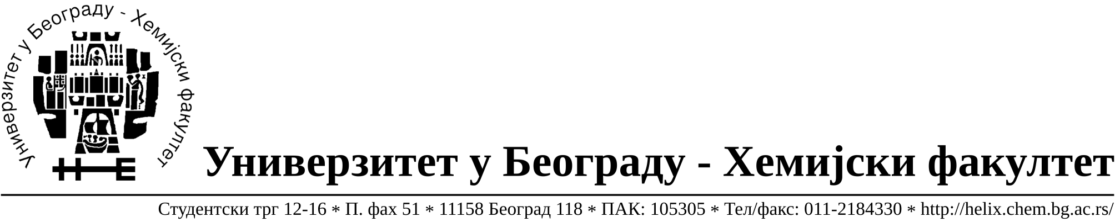

На основу члана 116. Закона о јавним набавкама („Службени гласник РС“, бр. 124 / 12), Универзитет у Београду – Хемијски факултет објављује:

ОБАВЕШТЕЊЕ О ЗАКЉУЧЕНОМ УГОВОРУ

Назив, адреса и „Интернет“ страница наручиоца: Универзитет у Београду – Хемијски факултет, Београд, Студентски трг 12-16, www.chem.bg.ac.rs.
Врста наручиоца: просвета
Опис предмета набавке, назив и ознака из општег речника набавке: добра – материјала за науку (хемикалије) формиране по партијама( 114 партијe)
Поступак јавне набавке мале вредности ЈН 31/14.
Ознака из општег речника набавке:
24310000- основне неорганске хемикалије
24320000- основне органске хемикалије
Критеријум за доделу Уговора; економски најповољнија понуђена цена.

Број примљених понуда: укупно за све партије 7.

Датум доношења Одлуке о додели Уговора: 10.12.2014.
Датум закључења Уговора: 18.12.2014.
Основни подаци о добављачима, партије за које је уговорена вредност и укупна уговорена вредност:

Бр | Назив понуђача | Адреса, ПИБ и Матични бр. | Број уговора | Партије | Укупно уговорена вредност без ПДВ-а
1 | Uni-chem d.o.o. | Страхињића Бана 44  Београд, 100052572, 17167677 | 1473/6a | 1, 2, 5, 13, 14, 17, 19, 21, 23, 30, 32, 35, 36, 37, 48, 60, 61, 62, 64, 65, 69, 78, 79, 81, 82, 94, 95, 97, 109, 111. | 287.973,38
2 | Kefo d.o.o. | Бачка 1U  Београд, 105046072, 20302216 | 1473/4 | 3, 6, 7, 9, 18, 25, 28, 34, 42, 66, 73, 77, 80, 89, 96, 108, 110. | 54.033,60
3 | Superlab d.o.o. | Милутина Миланковића 25  Нови Београд,  101822498, 17051717 | 1473/6 | 8, 10, 12, 15, 16, 22, 29, 38, 41, 45, 58, 59, 68, 86, 87, 92, 99, 100, 102, 103, 114. | 115.543,70
4 | Alfatrade enterprise d.o.o. | Љубе Стојановића 3  Београд, 100246604, 07461330 | 1473/1 | 20, 31, 40, 43, 47, 70, 71, 72. | 43.471,00
5 | Betahem d.o.o. | Кнеза Вишеслава 88  Београд,  101017777  07430957 | 1473/2 | 11, 24, 26, 27, 33, 44, 46, 49, 50, 51, 52, 53, 54, 55, 56, 57, 63, 74, 75, 83, 84, 90, 93, 101, 103, 104, 105, 106, 112. | 41.321,50
6 | G-2 d.o.o. | Цара Душана 268и  Земун,  105630278  20413832 | 1473/3 | 88,,91, 107. | 13.500,00
7 | Društvo za trgovinu i usluge ProMedia d.o.o. | Краља Петра I 114  23300 Кикинда  100579471  08704210 | 1473/5 | 67 | 16.650,00

Период важења Уговора: до краја 2014. године.

